Pregrado | Formulario de Aplicaci6n | Versión 4

lmportante: 4
Fecha:

...... /...... /.......... .

Favor diligenciar el presente formulario en MAYUSCULAS

INFORMACl6N PERSONAL

Nombre:
Documento: C.C. T.I. C.E.
Dfa / Mes / Ano

Apellidos: ..............................................
No. ............................................

M: F: Fecha de nacimiento: Lugar de nacimiento:
Grupo sangufneo: ........ RH: ........

...... /...... /.......... .
Pais de nacimiento:

Fotograffa

Direcci6n: Ciudad/Municipio:
Telefono: Celular:
Email lnstitucional: Email personal: ...............................................

INFORMACl6N ACADEMICA

IES* de Origen: Sede:
Programa: Facultad/Departamento:
C6digo del estudiante: ....................... Semestre I Perfodo Academico: ....... Promedio Acumulado: ...............




RESPONSABLE DE INTERCAMBIOS:
Nombre:
Telefono:
Email:
Firma:

MOTIVACl6N:

IES: lnstituci6n de Educaci6n Superior
RESPONSABLE ACADEMICO:
Nombre: Telefono: Email: Firma:

RED COLOMBIANA PARA LA INTERNACIONALIZACl6N DE LA EDUCACION SUPERIOR

Acuerdo Academico
lmportante:
Favor diligenciar el presente formulario en MAYUSCULAS

Fecha:
Dfa/ Mes/ Ano

...... I...... I...........

IES anfitriona: Sede:
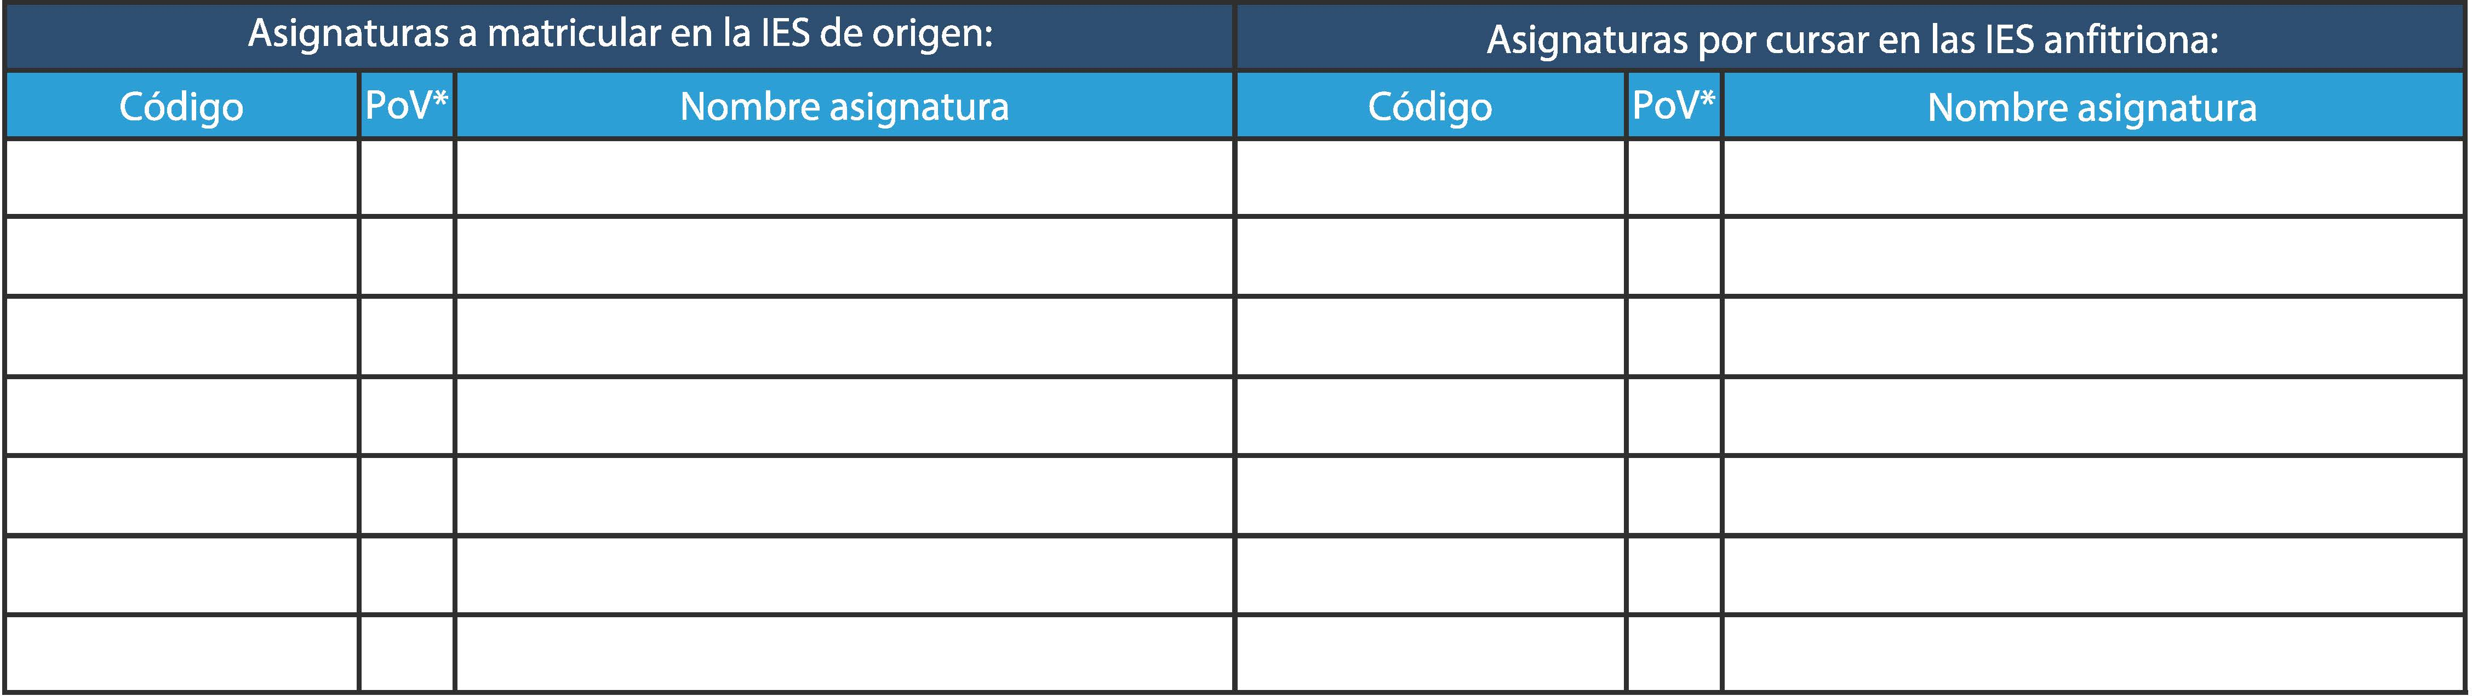
Las asignaturas que desea cursar son del programa:
PoV* marcar (Pl si la asignatura es presencial o M si la asignatura es virtual
LA IES DE ORIGEN ENCUENTRA QUE EL ESTUDIANTE NO HA TENIDO NI TIENE PROCESOS DISCIPLINARIOS EN SU HOJA DE VIDA AL MOMENTO DE REALIZAR LA SOLICITUD

Nombre del Coordinador de Estudios en la IES de Origen
Nombre del Coordinador de Estudios en la IES Anfitriona

Firma

Requisitos:
Firma

Estar matriculado en un programa de pregrado en una de las IES participantes y ser estudiante activo.
Haber superado exitosamente el primer aiio de estudios al momenta de hacer la solicitud y no estar bajo sanci6n disciplinaria.
Tener un promedio acumulado de 3.5 o superior. Pagar los derechos de matricula en la IES de origen.
Asumir los costos de desplazamiento y sostenimiento durante su estancia en la IES anfitriona.
ANEXAR AL FORMULARIO: Historial Academico, certificado EPS y fotocopia del documento de identificaci6n

INFORMAR SI HA REALIZADO CONVENIO ANTERIORMENTE NO SI D6nde7 ............................................................
EL PARTICIPANTE CERTIFICA QUE CONOCE Y CUMPLE LOS REQUISITOS DEL CONVENIO Y QUE SE CINE AL REGLAMENTO DE LA IES ANFITRIONA Y SE COMPROMETE A CONFIRMAR SI HARA USO O NO DEL INTERCAMBIO.
Firma del participante:

Espacio para la Coordinaci6n del Convenio:
Aceptada: Observaciones: Si: No:


RED COLOMBIANA PARA LA INTERNACIONALIZACl6N DE LA EDUCACION SUPERIOR

Yo, con Documento de ldentidad

N° _ de
estudiante del


programa de
(lnstituci6n de Educaci6n Superior de Origen), de acuerdo a las disposiciones de la Ley 1581 de 2012 y del Decreto reglamentario 1377 de 2013 que desarrollan el derecho de habeas data, manifiesto mi autorización expresa y voluntaria para que mi IES de Origen como la IES Anfitriona puedan realizar el tratamiento y uso de mis datos personales para recolección, almacenamiento, uso, circulación y en general, aquellas finalidades que se encuentran estipuladas en el Programa Local de Movilidad Académica PALOMA y me comprometo a:

COMPROMISOS GENERALES
- Asistir a las reuniones o eventos informativas organizadas por las IES de origen y de destino.
- Cumplir y acatar la normatividad vigente en la IES de origen y de destino.
- Cumplir con los compromisos academicos adquiridos en la IES de origen y de destino.
- Comunicar cualquier cambio en el plan de estudios al coordinador del Programa PALOMA en ambas IES dentro de los tiempos establecidos para esto.
- lnformarme sabre los horarios de las asignaturas seleccionadas para intercambio y organizar mi plan de estudios con respecto a esto.
D Entregar comprobante de pago de matricula a la coordinaci6n del programa en la IES de origen y de destino en los tiempos establecidos para esto.
- lncurrir con los gastos extras coma carnet, seguro estudiantil y otros indicados previamente por la IES de destino.
- Cumplir con el periodo del intercambio, en caso que desee continuar por un semestre mas, debe presentar nuevamente la aplicaci6n en las fechas establecidas dentro del calendario del programa.
- Asumir los costos de desplazamiento y sostenimiento que conlleve la movilidad local.
- Demostrar buen comportamiento en el desarrollo de las actividades academicas asignadas.
- Continuar matriculado al programa academico en la IES de origen durante el periodo de
movilidad academica.
  - Respetar los reglamentos y legislaciones de la IES anfitriona. Ante cualquier incumplimiento de las mismas exonero de toda responsabilidad a la IES de origen.
- Realizar la entrega del informe y socializaci6n de la experiencia, conocimientos adquiridos y demas informaci6n relevante que tenga impacto en la comunidad academica.
- Realizar las encuestas de satisfacci6n solicitadas por el programa.

Se firma a los del mes _ de 202_

Firma

c.c

